Діагностична робота
Природа навесні
1 варіант
- Вибери весняне явище природи.
 Сонце нижче опускається на небосхилі
 з’являються плоди
 на річках і ставках скресає крига
- Першими з вирію повертаються
 грак, чиж, жайворонок. шпак
 лебідь, дрізд, дика качка, журавель,
 ластівка, соловей, зозуля, стриж
- Продовж речення.
Тварини і рослини, яким загрожує небезпека зникнення, занесені
 до Червоної книги.
 до Чорної книги.
 до Жовтої книги.
- Підпиши назви ранньоквітучих рослин.
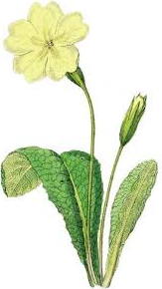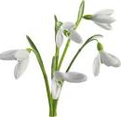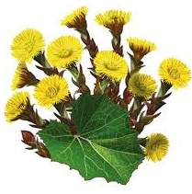
_______________ _______________ _______________
- Познач послідовність змін, які відбуваються навесні з вербою.
 набубнявіють бруньки
 зацвітають квіти
 закінчується стан спокою
 з’являються листки

- Встанови відповідність.
Їжаки
линяють
Метелики
вилазять зі своїх схованок

Білки
прокидаються від зимової сплячки

Самооцінювання
Як тобі було виконувати завдання?  Познач. | Мені було дуже легко. | Мені була потрібна допомога вчителя. | Мені було дуже складно.

Оцінювання
++ має значні успіхи
+ демонструє помітний прогрес
- досягає результату з допомогою вчителя
! потребує значної уваги і допомоги

Діагностична робота
Природа навесні
2 варіант
- Вибери весняне явище природи.
 дні стають коротшими
 Сонце сильніше обігріває і освітлює землю
 опадає листя
- Останніми з вирію повертаються
 грак, чиж, жайворонок, шпак
 лебідь, дрізд, дика качка, журавель,
 ластівка, соловей, зозуля, стриж
- Продовж речення.
До Червоної книги України занесені
 зубр, журавель сірий, ведмідь бурий.
 заєць, лисиця, вовк.
 лебеді, синиці, лелеки.
- Підпиши назви ранньоквітучих рослин.
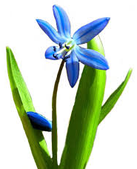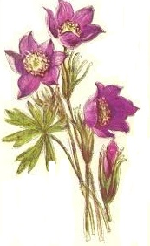
_________________ __________________ __________________
- Познач послідовність весняних явищ у житті птахів.
 будують гнізда
 насиджують яйця
 повертаються із вирію
вигодовують пташенят

- Встанови відповідність.
Їжаки
змінюють колір хутра

Зайці, лисиці
вилазять зі своїх схованок

прокидаються від зимової сплячки
Мухи

Самооцінювання
Як тобі було виконувати завдання?  Познач. | Мені було дуже легко. | Мені була потрібна допомога вчителя. | Мені було дуже складно.

Оцінювання
++ має значні успіхи
+ демонструє помітний прогрес
- досягає результату з допомогою вчителя
! потребує значної уваги і допомоги

